Дата _______________________ Клас ________________________

Лабораторна робота № 3
«Дослідження руху зв’язаних тіл»
Мета уроку:навчити учнів експериментально визначати коефіцієнт тертя; розвивати уміння використовувати набуті знання;виховувати інтерес до вивчення фізики , охайність, вміння працювати в парах.
Тип уроку: урок застосування знань, умінь і навичок.
Обладнання: SMART дошка,презентація в програмі SMART Notebook 18.1, комп’ютер ( ноутбук), підручник,мірна стрічка, секундомір, динамометр, брусок, набір тягарців, трибометр, нерухомий блок.
Хід уроку

І. Організаційний момент
ІІ. Повторення, інструктаж з БЖ
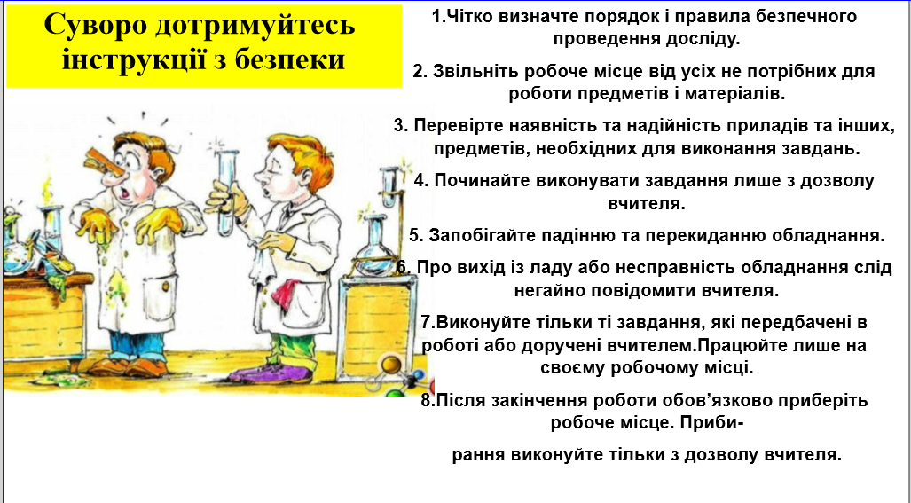
ІІІ. Підготовка до експерименту

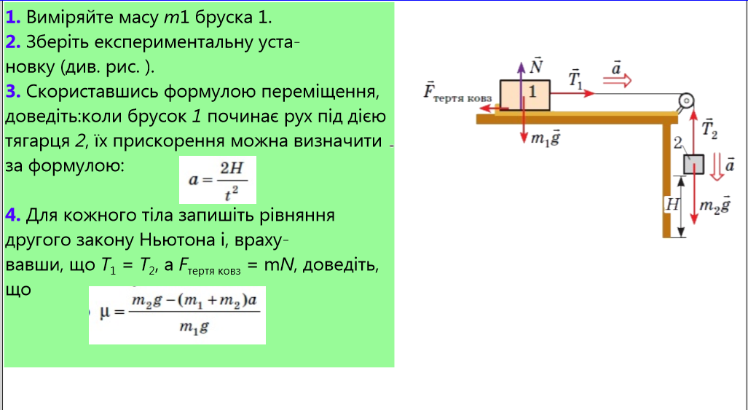
ІV. Проведення експерименту ( виконання учнями лабораторної роботи)

V. Аналіз експерименту та його результатів
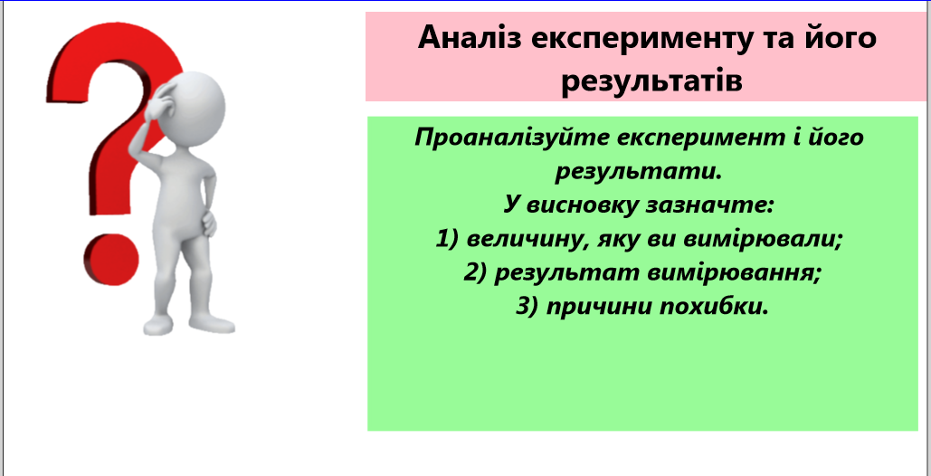

VІ. Творче завдання
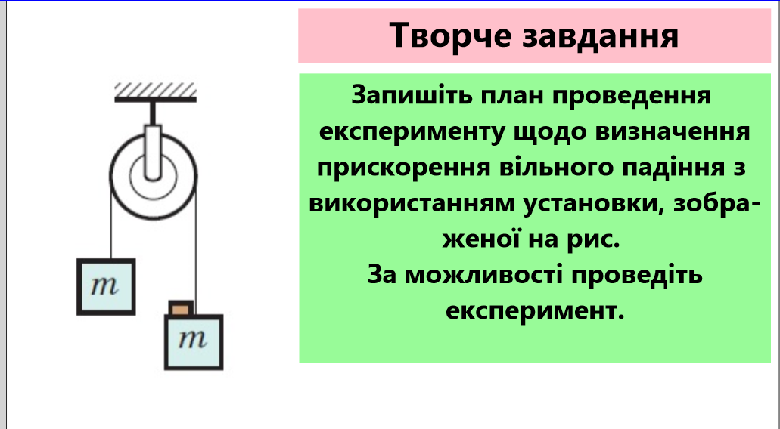

VІІ. Підсумок
VІІІ . Домашнє завдання
